KLASA : 003-05/20-01/03
URBROJ : 2109-33-06-20-1
Kuršanec, 15. svibnja 2020.

P O Z I V

Na temelju članka 45. i 46. Statuta Osnovne škole Kuršanec sazivam 36. sjednicu Školskog odbora Osnovne škole Kuršanec koja će se održati elektronskim putem

u srijedu, 20. 05. 2020. godine.

Prijedlog dnevnog reda:

- Prihvaćanje zapisnika 35. sjednice Školskog odbora
- Donošenje Izmjena i dopuna Statuta Osnovne škole Kuršanec

Molim članove Školskog odbora da se na točke dnevnog reda očituju u periodu između 8.00 i 16.00 sati.

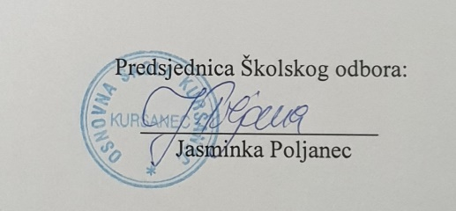

Dostaviti:

- Jasminki Poljanec
- Aleksandru Kovačiću
- Tamari Kronast
- Mileni Bogdanović
- Andriji Kosu
- Siniši Kregaru
- Draganu Bogdanu
- Mariji Tepalović

